Brandanschlag auf die Gedächtnisstätte Guthmannsnhausen
Solidarität jetzt!
Wolfgang Peetz
Am Freitagabend (23.04.2021) wurde das Rittergut des Vereins „Gedächtnisstätte Guthmannshausen“ durch einen Brandanschlag schwer beschädigt. Diese Stätte galt dem Andenken an die zivilen deutschen Opfer des 2. Weltkrieges. Zum Glück war kein Menschenleben in Gefahr. Auch die Gedenktafeln wurden besudelt und beschmiert. Einen Gedenkort für die Opfer des eigenen Volkes so zu schänden, ist nur in Deutschland möglich. Kein anderes Volk dieser Erde geht derart mit seiner Geschichte und seinen Toten um. Fast könnte man sich bestätigt fühlen, daß die Deutschen ein „Tätervolk“ sind. Denn unabhängig von der zugrundeliegenden Ideologie zeigt sich in Deutschland in den unterschiedlichen Epochen immer wieder, daß der Umgang mit denjenigen, die sich nicht der allgemeinen Staatsdoktrin unterordnen, oft von staatlich und medial legitimierter oder geduldeter Gewalt geprägt ist.
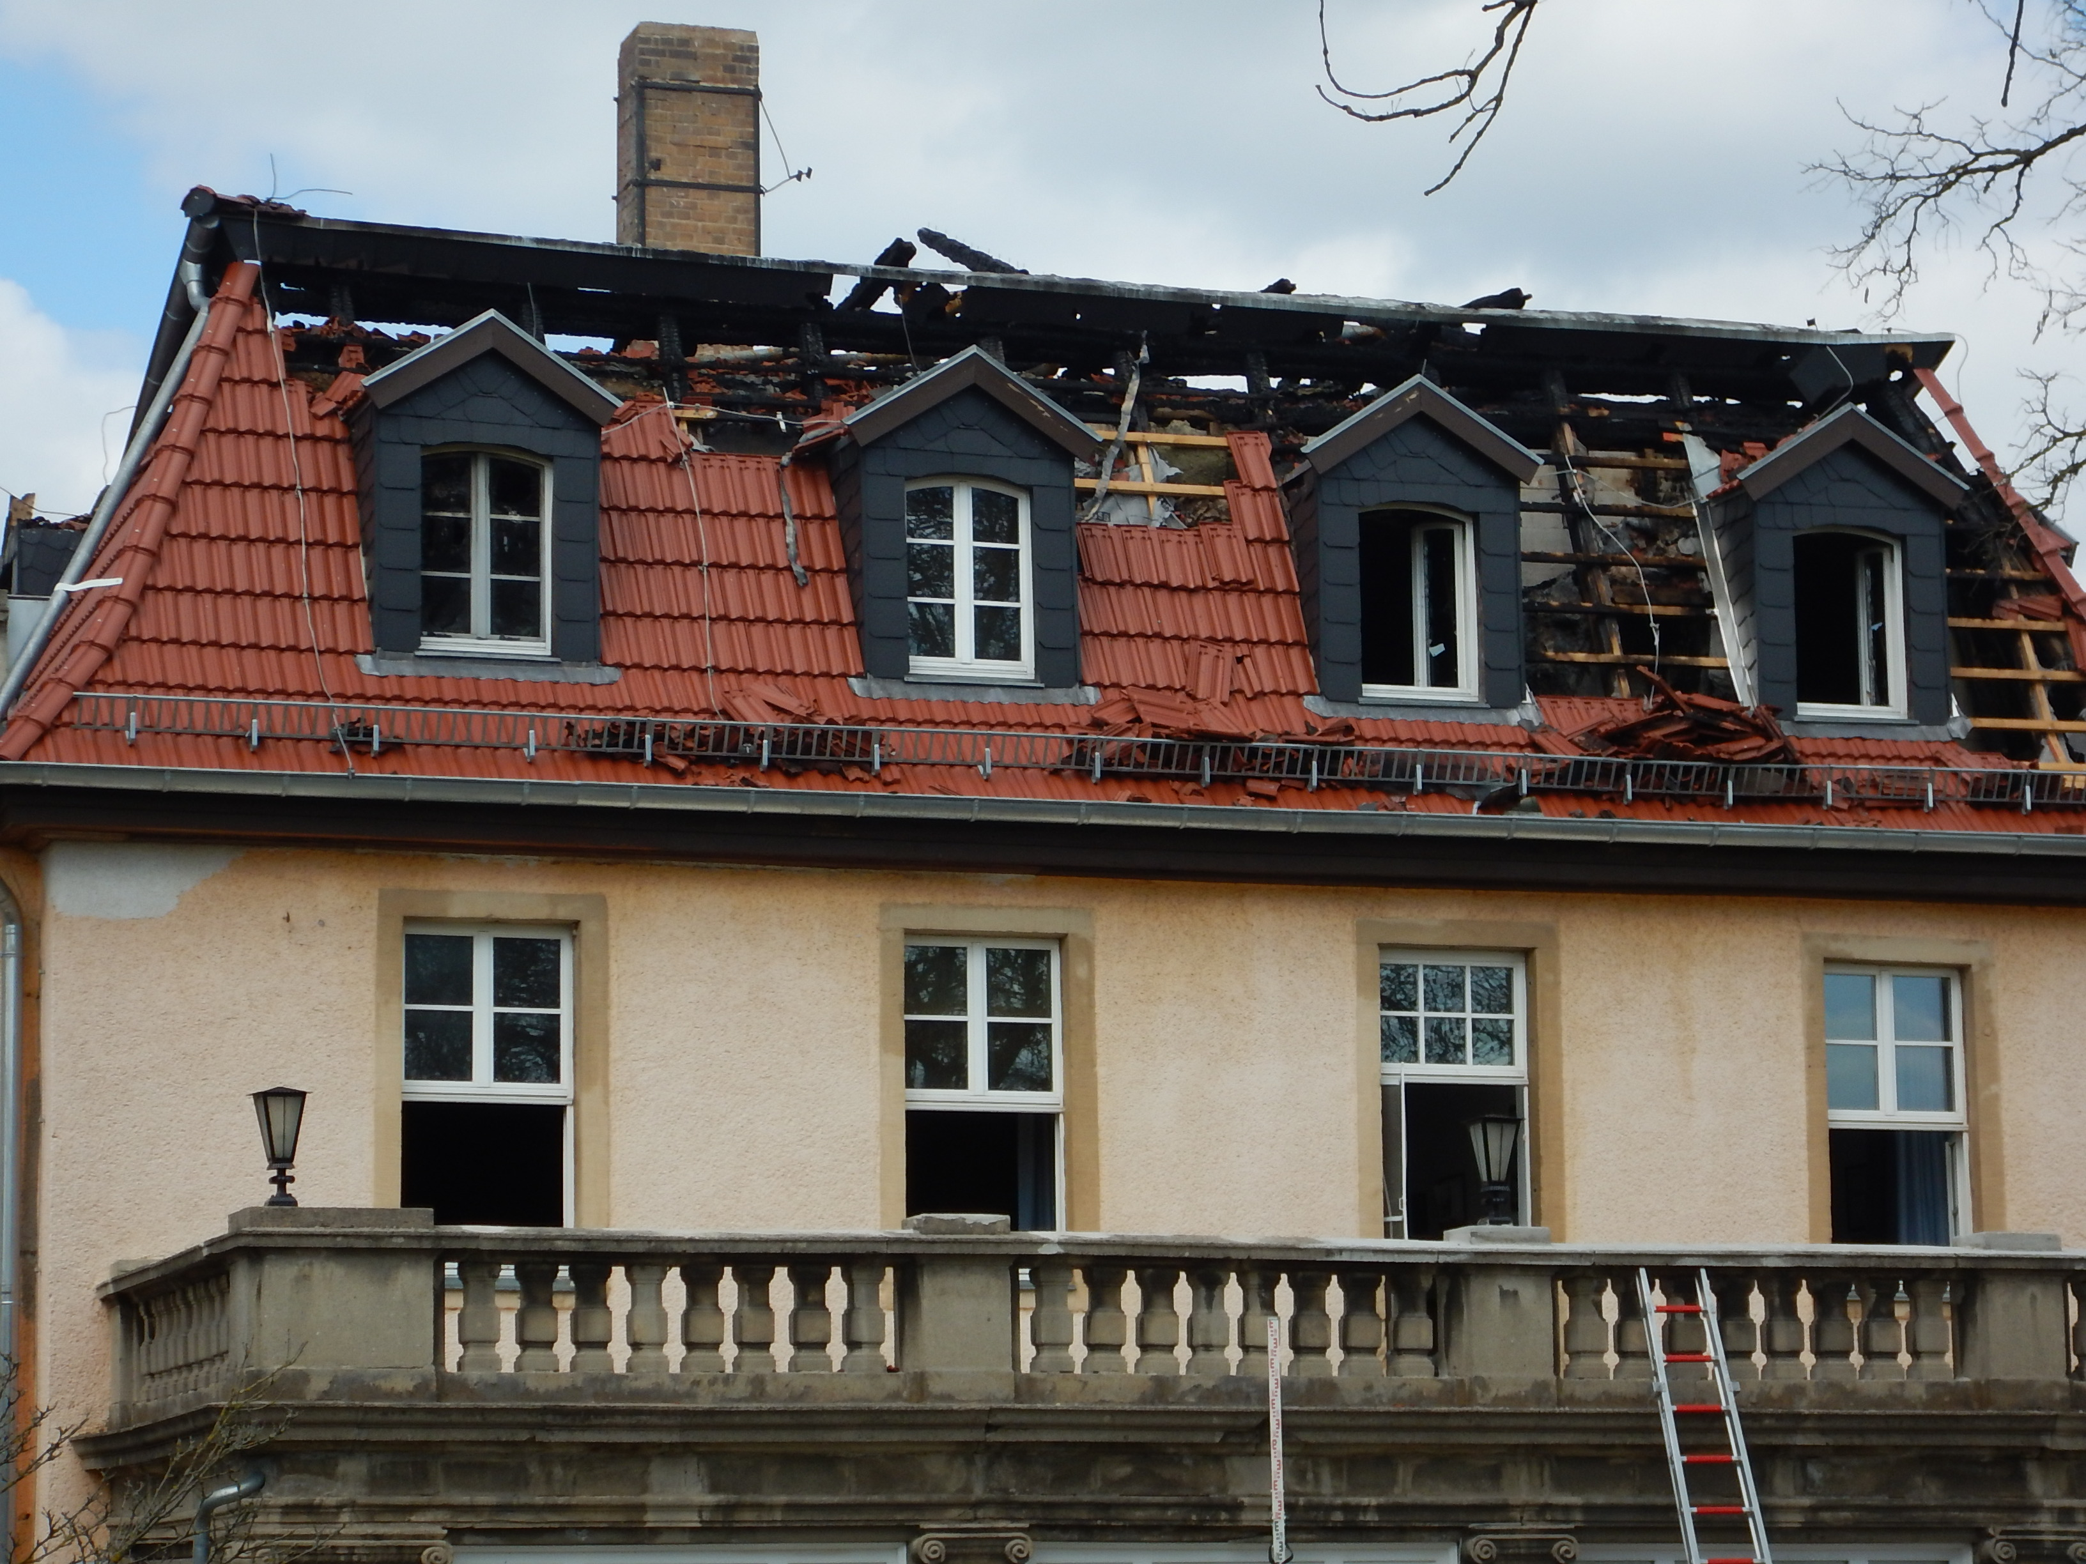
Auch an diesem Brandanschlag ist das Land Thüringen nicht ganz unschuldig. Der Staat wollte sogar (erfolglos) gerichtlich den Verkauf an die Gedächtnisstätte rückgängig machen, weil er diese als „rechtsradikal“ einstufte. Inwieweit dieses Ansinnen nicht schon ein Verstoß gegen Artikel 3 des Grundgesetzes
„(1) Alle Menschen sind vor dem Gesetz gleich.
(2) Männer und Frauen sind gleichberechtigt. Der Staat fördert die tatsächliche Durchsetzung der Gleichberechtigung von Frauen und Männern und wirkt auf die Beseitigung bestehender Nachteile hin.
(3) Niemand darf wegen seines Geschlechtes, seiner Abstammung, seiner Rasse, seiner Sprache, seiner Heimat und Herkunft, seines Glaubens, seiner religiösen oder politischen Anschauungen benachteiligt oder bevorzugt werden. Niemand darf wegen seiner Behinderung benachteiligt werden.“ ist, ist fraglich. Denn demnach dürfte die politische Ansicht keine Rolle spielen, solange der Verein nicht zu Gewalt gegen andere aufruft.

Man kann nur staunen: Was wird dem Dritten Reich und den angeblich oder wirklich „Rechten“ denn eigentlich zu Last gelegt? War es die Tatsache, daß der Staat und einige seiner Bürger eifrig darauf bedacht waren, vom Staat als bedenklich oder verbrecherisch angesehene Menschen zu verfolgen und z.T. auch zu vernichten? Waren es die Versuche, jenen Menschen auch wirtschaftlich so zu schaden, daß sie keine Lebensgrundlage mehr hatten?
Bedauern die heutigen Antifaschisten diese Tatsachen, weil dabei Menschen um ihre Freiheit, Selbstbestimmungsrechte und ihr Leben gebracht wurden? Oder geht es nur darum, aufgrund welcher Ideologie dies stattfand? Ist es also grundsätzlich richtig, Menschen mit angeblich oder wirklich falscher Meinung zu verfolgen, zu bedrängen, wirtschaftlich zu ruinieren, vom Arbeitsplatz zu verdrängen? Sollte also das Grundgesetz so ergänzt werden:
„Niemand darf wegen seines Glaubens, seiner religiösen oder politischen Anschauungen (außer diese passen den aktuellen Machthabern nicht) benachteiligt oder bevorzugt werden.“?

Die Väter des Grundgesetzes wußten offensichtlich noch besser, was Verfolgung an sich heißt und wollten jegliche Verfolgung eindämmen. Die heutige Antifa und auch der Staat sowie die Parteien sehen das wohl anders. Unzählige Antifa-Anschläge, -Verwüstungen, Mordversuche u. a. zeugen davon. Sind also die Antifaschisten vielleicht die wirklichen Nazis? Wenn man von einem „Tätervolk“ sprechen will, scheinen eben jene (Antifa-) Deutschen, die meinen, sie hätten das Recht, zu bestimmen, wer welche Meinung leben darf, und wann Gewalt das legitime Mittel zur Unterdrückung anderer ist, in dieses Klischee zu passen. Vielleicht finden sich in diesen Randgruppen tatsächlich „Tätergene“, deren Opfer sich nur aufgrund einer geänderten Ideologie unterscheiden, die aber alle gemeinsam haben, daß sie Gewalt und Verfolgung Andersdenkender und -seiender als legitimes Mittel ansehen?
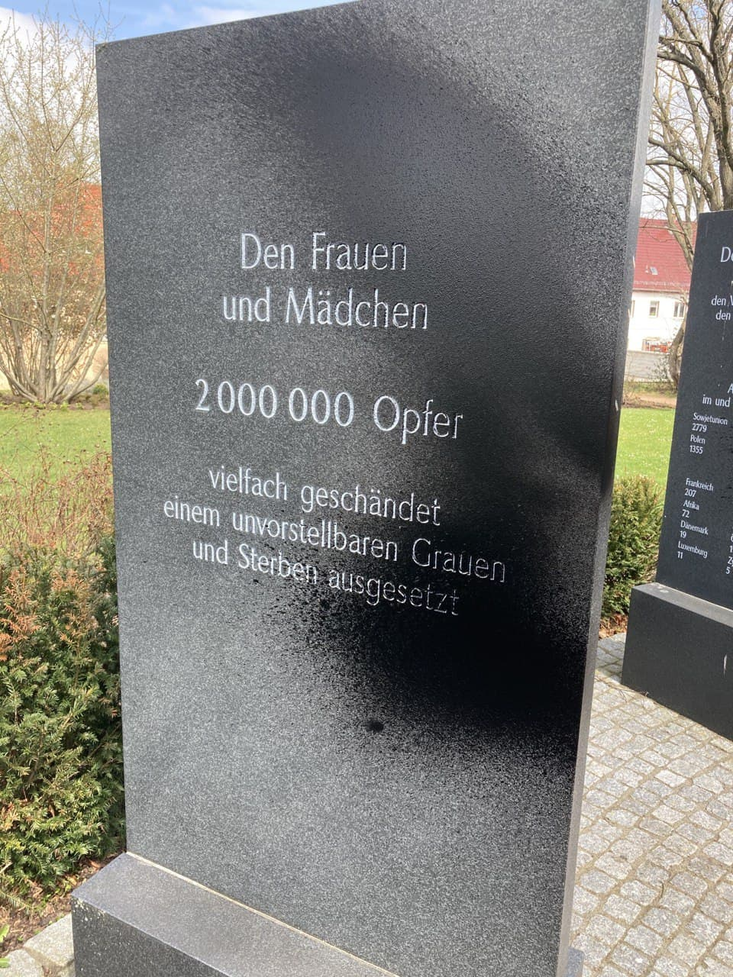
Gedenktafel Fraue und Mädchen.jpg
Bildunterschrift: Beschmierte Gedenktafel
Bildquelle: keine
Erstaunlich sind auch die meisten Presseartikel. Angesichts eines solchen Brandanschlages ist es völlig unerheblich, ob das ein „rechtsextremes“ Anwesen ist und ob die „böse“ Holocaust-Leugnerin Ursula Haverbeck zu den Gründungsmitgliedern gehörte. Abscheu vor dem Brandanschlag suchte man in den Mainstream-Medien vergeblich. Soll mit der Erwähnung der Gründungsmitglieder und der Verortung „rechts“ eine verheerende Gewalttat verharmlost werden? Was wäre für ein Aufschrei durch die Republik gegangen, wenn Gebäude anderer Vereine oder auch leere Asylunterkünfte in Flammen gestanden hätten? Es ist das zweierlei Maß bei der Betrachtung von Gewalttaten, die das Rechtsempfinden jedes rechtlich denkenden Menschen stört. Diejenigen, die den Brandanschlag verübten, unterscheiden sich wenig bis gar nicht von jenen, die im Dritten Reich Menschen verfolgten und vernichteten. Wenn man etwas aus dem Dritten Reich und aus der DDR gelernt hätte, dann wäre es dies gewesen: Jeder darf seine Meinung frei sagen , auch wenn sie einem nicht paßt, solange er nicht zu Gewalt aufruft.

Es folgt die Pressemitteilung des „Vereins Gedächtnisstätte“

„PRESSEMITTEILUNG
Brandanschlag auf die Kultur- und Tagungsstätte,
in Guthmannshausen, Thüringen
am 23.April 2021

„Am Freitagabend, den 23.04.2021 haben Unbekannte einen schweren Brandanschlag auf das 800-jährige Herrenhaus des Rittergutes in Guthmannshausen verübt.
Die dort beheimatete Kultur- und Tagungsstätte, der Sitz des Vereins Gedächtnisstätte, verliert damit zunächst ihren Versammlungsort.
Gleichzeitig wurden die Tafeln der auf dem Grundstück befindlichen Gedächtnisstätte für die 12 Millionen zivilen deutschen Toten im und nach dem Zweiten Weltkrieg mit schwarzer Teerfarbe beschmiert.
Diese beispiellos infame und menschenverachtende Tat zeigt einmal mehr, wie weit wir uns von der eigenen Geschichte, von einem selbstverständlichen Gedenken, wie es in jedem Volk üblich und möglich ist, entfernt haben. Wir müssen uns fragen, in welcher Welt wir in Zukunft leben wollen.
Ein Gebäude kann zerstört werden, eine Idee nicht.
Unsere Herzensangelegenheit, die Erinnerung an den deutschen Osten und an das Leid der Menschen wach zu halten, erfährt jetzt einen neuen Impuls.
Uns erreicht eine Welle der Solidarität. Die Tagungsstätte wird neu entstehen.
Haß und Gewalt haben keine Zukunft. Die Liebe zur Heimat wird obsiegen!

Der Vorstand des Vereins Gedächtnisstätte“
Aufgrund der überwältigenden Anteilnahme an dem Brandanschlag schrieb der Vorstand „Zunächst möchte ich mich im Namen des Vereins Gedächtnisstätte für den enormen solidarischen Zuspruch aus allen Teilen unseres Landes und auch aus dem Ausland bedanken. Außerdem übersende ich einige Bilder, die das Ausmaß der Zerstörung zeigen. Eine innere Einstellung kann man durch Gewalt nicht stoppen!
Mit freundlichem Gruß
Vorstand Verein Gedächtnisstätte“
Guthmannshausen ist niedergebrannt und der Schaden durch eine überwältigende Spendenbereitschaft und die Versicherung gedeckt. Für einige der auch von Brandanschlägen Betroffen wurde die Existenz der Familien vernichtet. Auch hier wird Hilfe benötigt.
Wir betonen: Über die politische Anschauung der Opfer sind wir nicht informiert. Das spielt auch keine Rolle, denn auch derjenige, dessen Anschauung ich ablehne, verdient in dem Augenblick Solidarität, wo er aufgrund seiner Meinung drangsaliert wird und Verbrechen an ihm verübt werden. Das ist eine weitere Merkwürdigkeit. Das Asylrecht benutzen die Linken und Antifaschisten immer, um darauf hinzuweisen, wie arm die Verfolgten sind. Und hier verfolgen sie selbst Menschen, prügeln sie halbtot, zünden ihre Häuser an? Das hat weder mit politischer Auseinandersetzung noch mit Menschlichkeit irgendetwas zu tun.
Schon Schiller wußte: Gefährlich ist's, den Leu zu wecken, Verderblich ist des Tigers Zahn, Jedoch der schrecklichste der Schrecken, Das ist der Mensch in seinem Wahn.
Wann und ob das den Tätern einmal bewußt wird?
Es gilt nun, dafür Sorge zu tragen, daß nicht noch weitere Gebäude vernichtet werden. Dankenswerter Weise gibt es im In- und Ausland noch genügend Menschen, die sich Gedanken um ein allgemeines Sicherheitskonzept für gefährdete Gebäude (unabhängig von der Organisation, der das Gebäude gehört) machen. Um auch hierfür eine finanzielle Grundlage zu schaffen, können Sie auf folgendes Konto einen Beitrag überweisen:
Um nicht zu viele unterschiedliche Konten zu haben, können für beide Fälle Spenden überwiesen werden, zu Unterscheidung bitte mit unterschiedlichen Stichworten:
Name des Kontos: Solidarität jetzt
Stichwort „Gebäudesicherung“
Oder „Aufbauhilfe“
IBAN: DE 18 6209 1800 0269 0150 00,
BIC GENODES1VHL
Wir danken schon jetzt für Ihre Unterstützung!
